Додаток 5
до Положення про громадський

бюджет міста Києва

Узагальнений річний звіт про стан реалізації проектів за рахунок коштів громадського бюджету міста Києва
N  з/п | ID | Назва проекту, місце розташування | Етап реалізації, заходи з виконання | Обсяг фінансування, тис. грн |  |  | Виконані роботи |  |  | Отриманий результат
 |  |  |  | План | Факт | Залишок станом на початок звітного періоду | Найменування робіт | Вартість, тис. грн
 |  |  |  |  |  |  |  | План | Факт
1 | 2 | 3 | 4 | 5 | 6 | 7 | 8 | 9 | 10 | 11
1 | 357 | Скейт парк на березі Дніпра ("Зона Здоров'я", м. Лівобережна) | Роботи виконані, фактичний термін реалізації 08.17-11.17р. | 954,7 | 954,7 | 0,0 | Встановлено фігури та елементи для катання на скейтах, роликах, велосипедах на березі Дніпра ("Зона Здоров'я", м. Лівобережна) | 954,7 | 954,7 | Встановлено фігури та елементи для катання на скейтах, роликах, велосипедах, які дають змогу займатися спортом як молодшого так і старшого віку.
2 | 27 | Реконструкція міської "Зони Здоров'я" на Лівому березі Дніпра | Роботи виконані, фактичний термін реалізації 07.17-11.17р | 721,4 | 495,3 | 226,1 | Влаштовано асфальтну доріжку, встановлено спортивні тренажери, встановлено дитячий майданчик та елементи (гойдалка, пісочниця, карусель). Проведено  озеленення території, встановлено лавки та металевий паркан. | 721,4 | 687,0 | Проведено благоустрій території, встановлений дитячий майданчик та елементи які дають змогу дітям відпочивати на березі Дніпра. Спортивні елементи дають змогу займатися спортом жителям мікрорайону.
3 | 451 | Іноваційні комп'ютерні комплекси (1+15) для 7 шкіл | Роботи виконані, фактичний термін реалізації | 997,1 | 900 | 97,1 |  | 900,0 | 900,0 | Комп’ютерні комплекси встановлені в навчальні заклади, перевірені, налаштовані та використовуються працівниками та учнями закладів
4 | 438 | Безпечний Київ. Русанівка - перший крок. Острів 1000 відеокамер | Роботи виконані частково, фактичний термін реалізації 10.17-12.17р. | 980,7 | 447,2 | 533,5 | Розроблено проектну документацію, проведено монтаж та пусконаладку обладнання | 980,7 | 447,2 | Проект реалізовано частково. Система змонтована на 30 %. На сьогоднішній день система відеонагляду працює в тестовому режимі. Відповідно до бачення автора встановлення системи відеоспостереження на території мікрорайону «Русанівка» планувалося реалізувати за три роки. Система відеоспостереження буде складатися загалом з 15 дільниць, які у свою чергу об'єднуються у загальну систему відеоспостереження.
5 | 145 | Заміна старого ліфта поліклініки вул. Ентузіастів, 49 | Роботи виконані, фактичний термін реалізації 08.17-11.17р. | 800,0 | 797,5 | 2,5 | Замінено 2 ліфти | 799,9 | 797,5 | Відремонтовано 2 ліфти в будівлі на вул. Ентузіастів, 49
6 | 147 | Заміна вікон в амбулаторії ЗПСМ №8, вул. Курнатовського, 7 | Роботи виконані, фактичний термін реалізації  04.17-11.17р. | 811,0 | 631,1 | 179,9 | Замінено вікна | 648,9 | 631,1 | Встановлено вікна в будівлі за адресою вул. Курнатовського, 7
7 | 148 | Заміна вікон в Центрі ПМСД №1, вул. П. Запорожця, 26 | Роботи виконані, фактичний термін реалізації  04.17-11.17р. | 870,0 | 864,3 | 5,7 | Замінено вікна | 867,7 | 864,3 | Встановлено вікна в будівлі за адресою вул. Петра Запорожця, 26
8 | 161 | Турбота міста про майбутнє здоров'я дітей, просп. П. Тичини, 12, вул. Митрополита Андрея Шептицького, 5 | Роботи виконані, фактичний термін реалізації  06.17-10.17р. | 700,0 | 700,0 | 0,0 | Встановлені системи озонування басейнів | 700,0 | 700,0 | Встановлено систему озонування басейнів на просп. Павла Тичини, 12, вул. Митрополита Андрея Шептицького, 5
9 | 201 | Благоустрій території КНП "ЦПМСД №2 Дніпровського району» з облаштуванням центрального входу, просп. П. Тичини, 22 | Роботи виконані, фактичний термін реалізації 06.17-11.17р. | 985,0 | 985,0 | 0,0 | Проведено благоустрій території | 985,0 | 985,0 | Проведено благоустрій території на просп. Павла Тичини, 22 в облаштування центрального входу

ФОТОЗВІТИ виконаних проектів
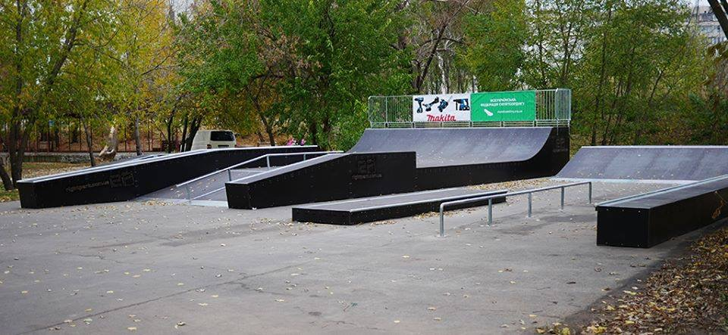
ID 537 Скейт парк на березі Дніпра ("Зона Здоров'я", м. Лівобережна)
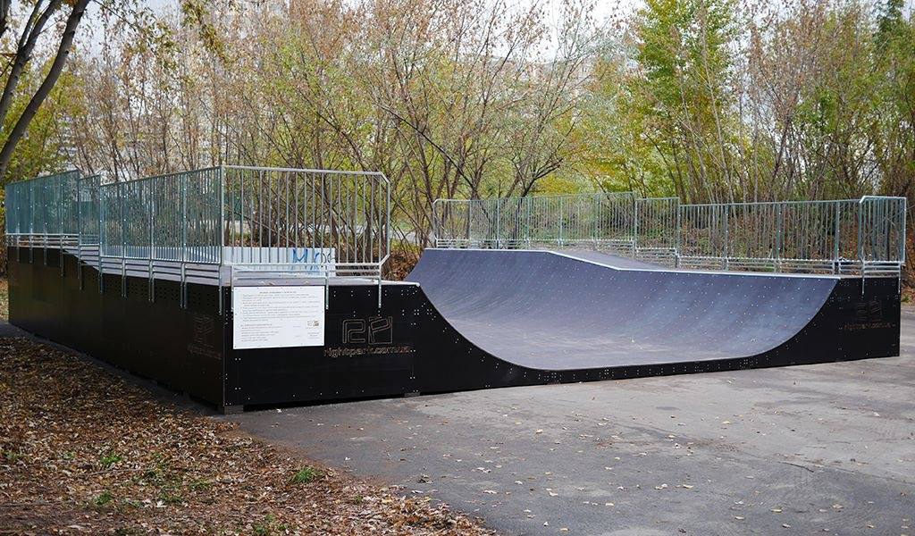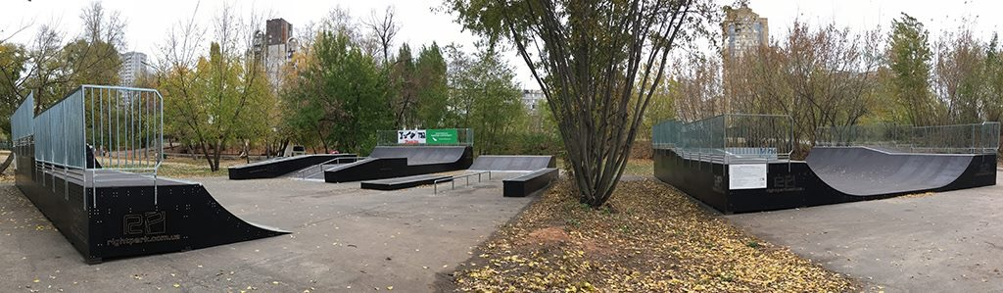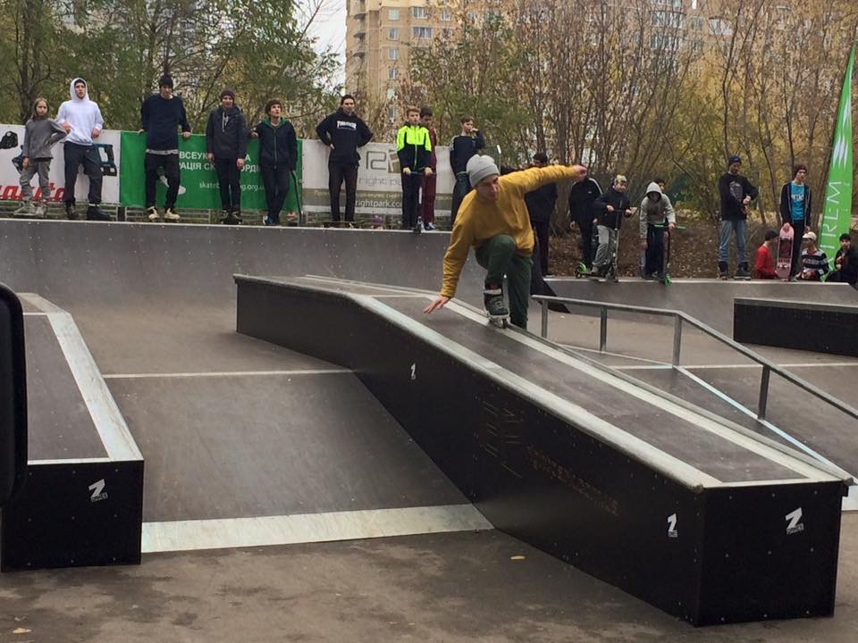
ID 27 Реконструкція міської "Зони Здоров'я" на Лівому березі Дніпра

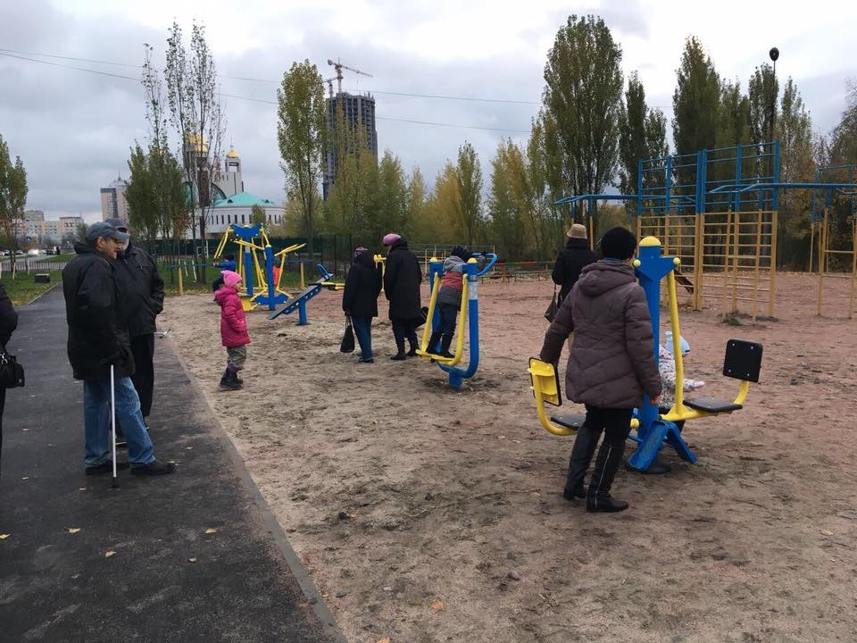
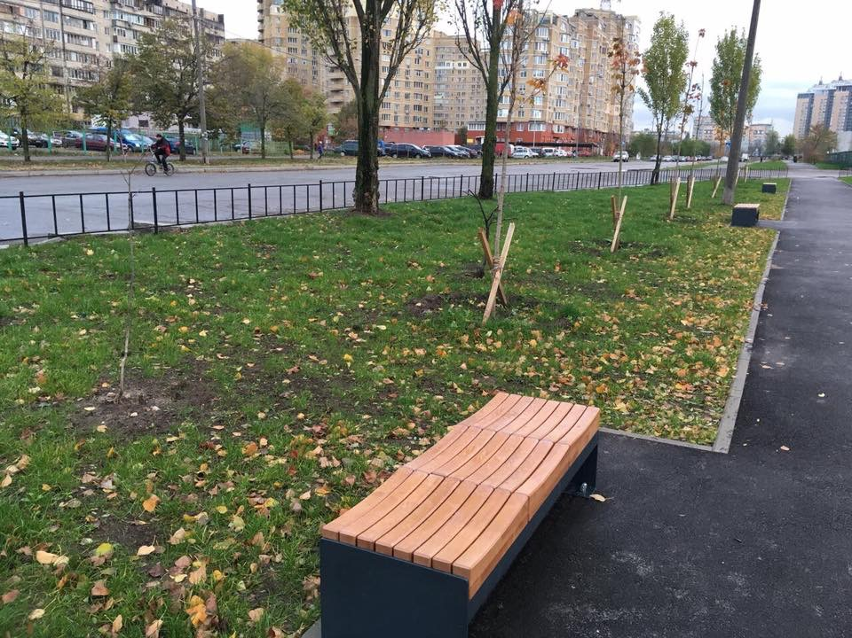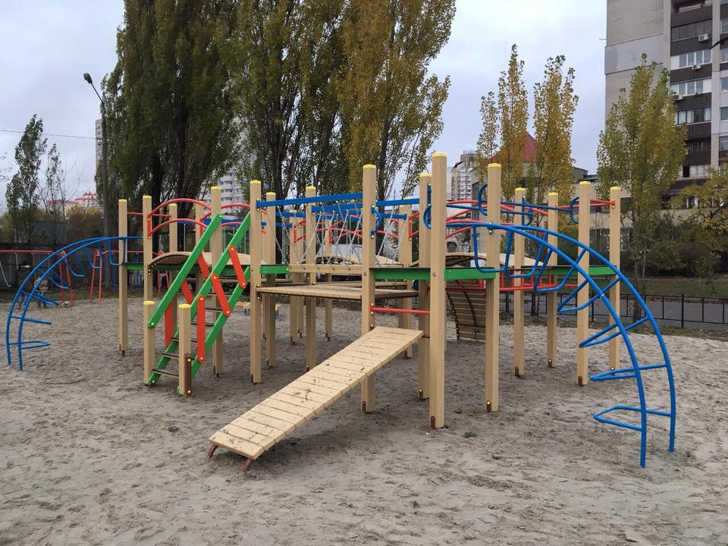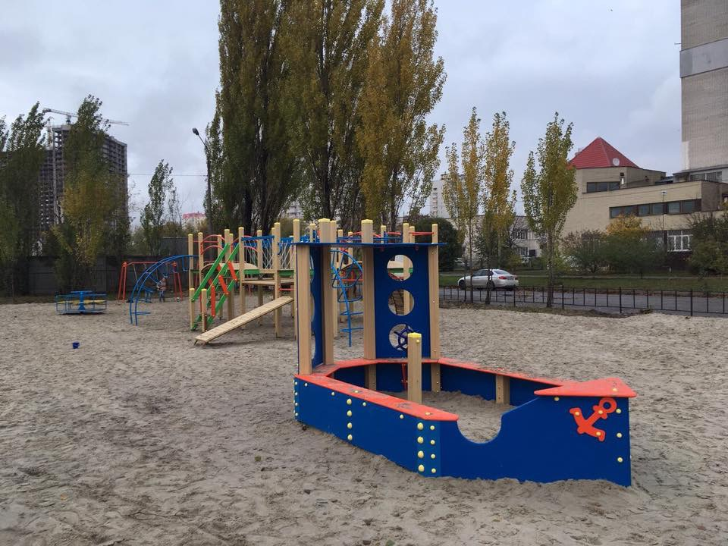
ID 451 Іноваційні комп'ютерні комплекси (1+15) для 7 шкіл

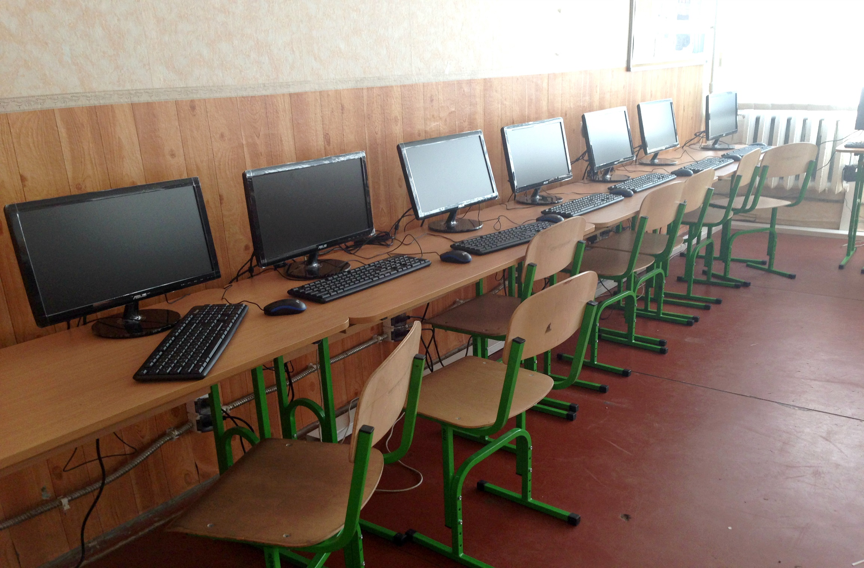
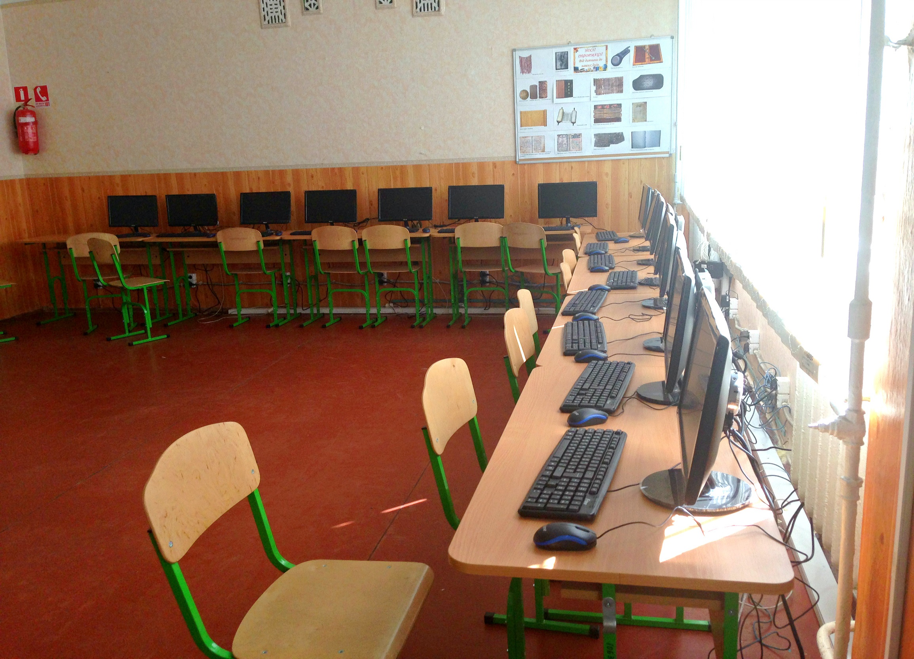
ID 438 Безпечний Київ. Русанівка - перший крок. Острів 1000 відеокамер

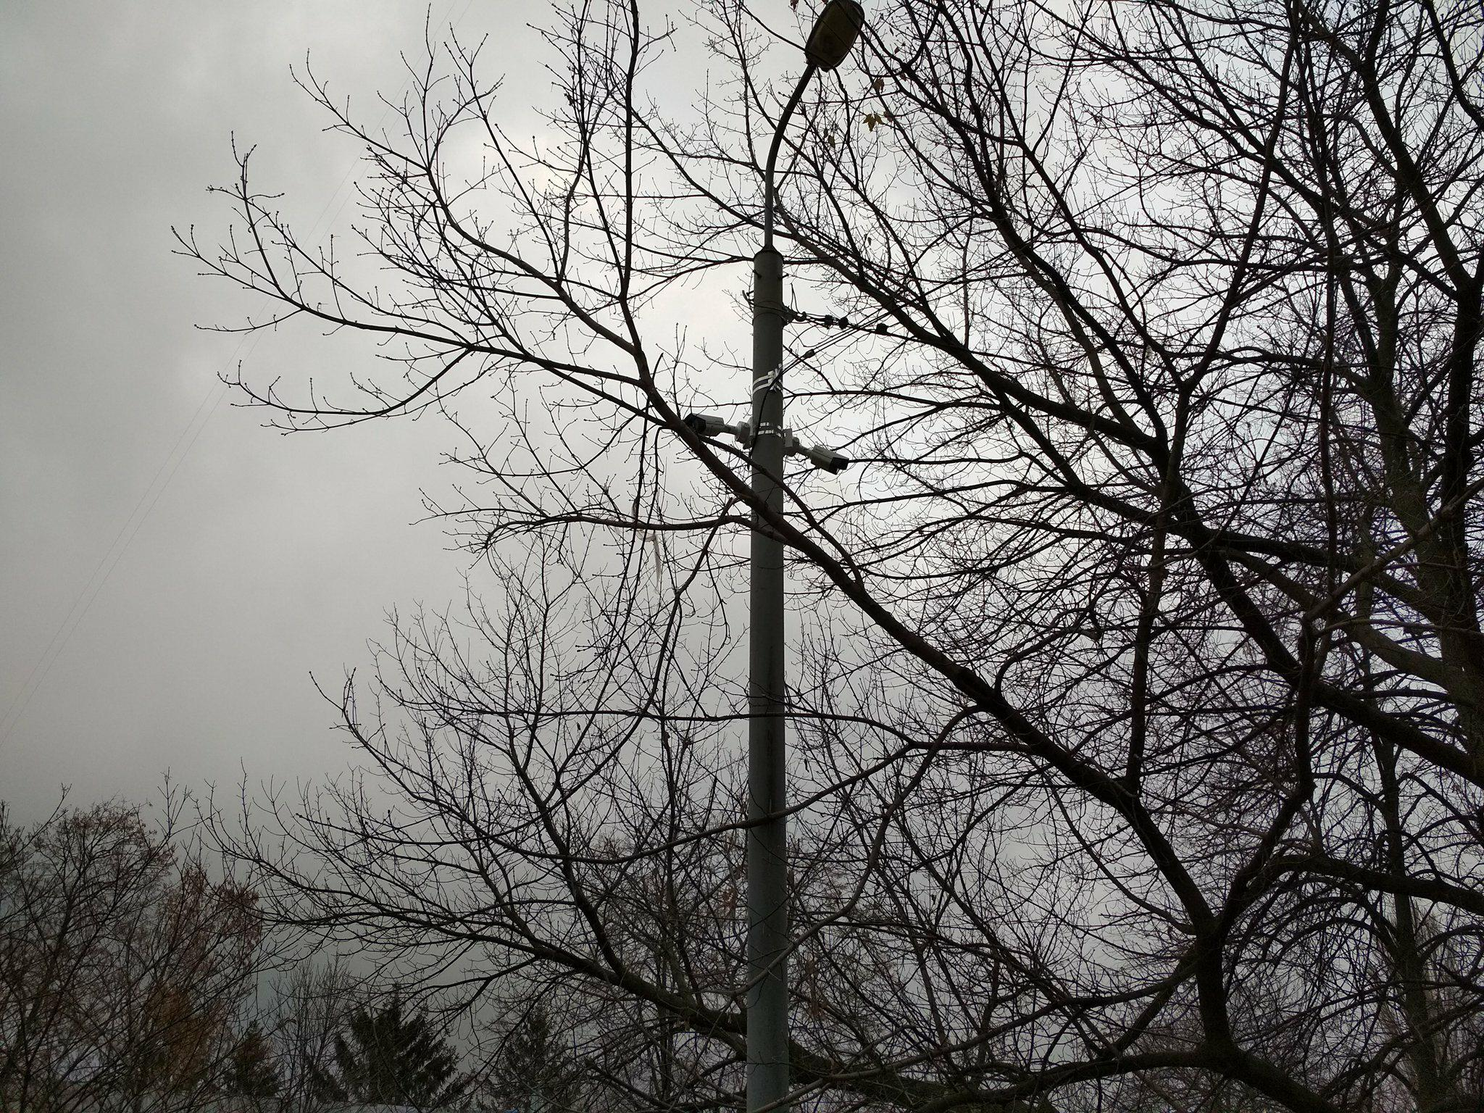
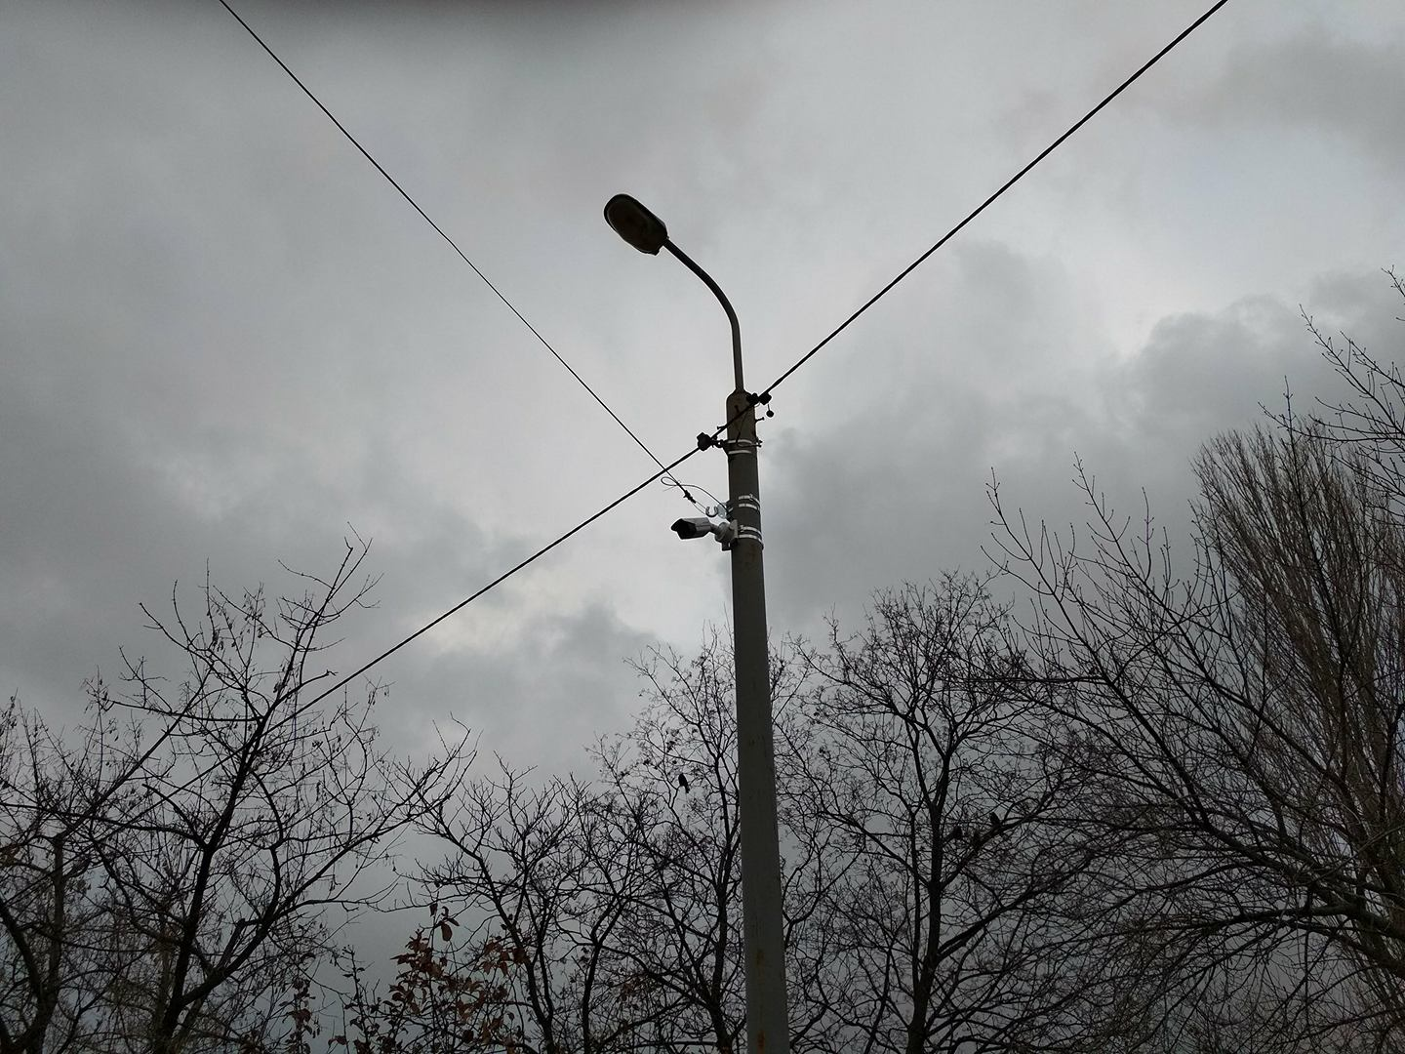
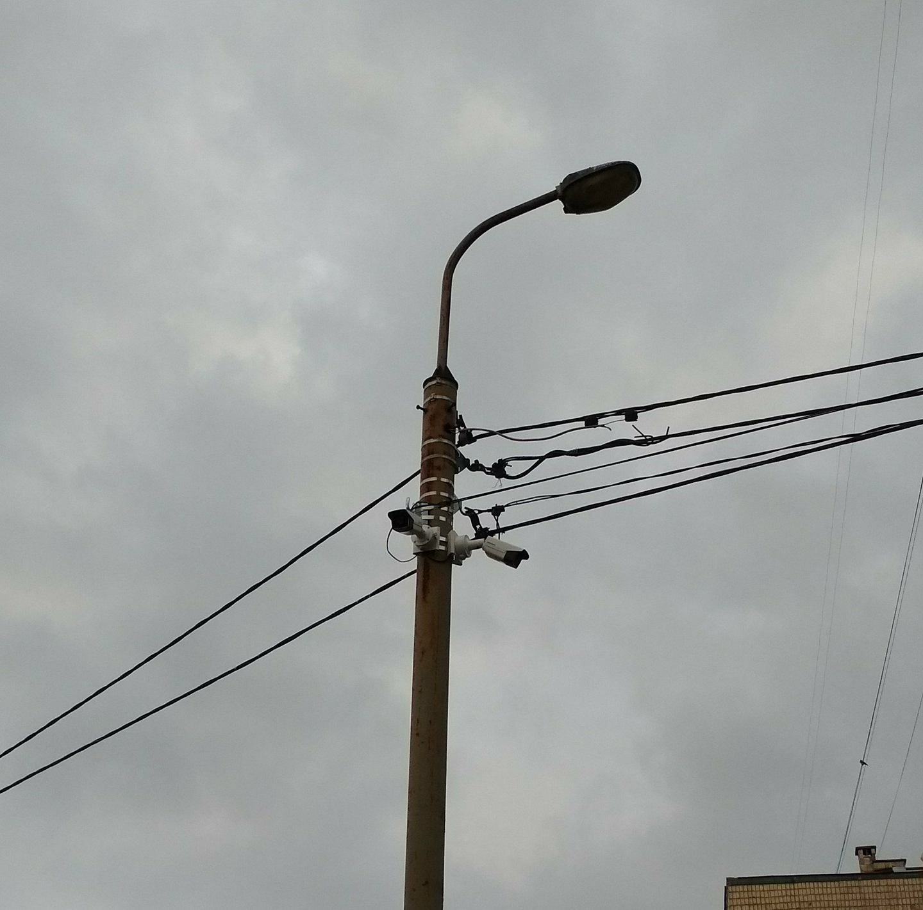
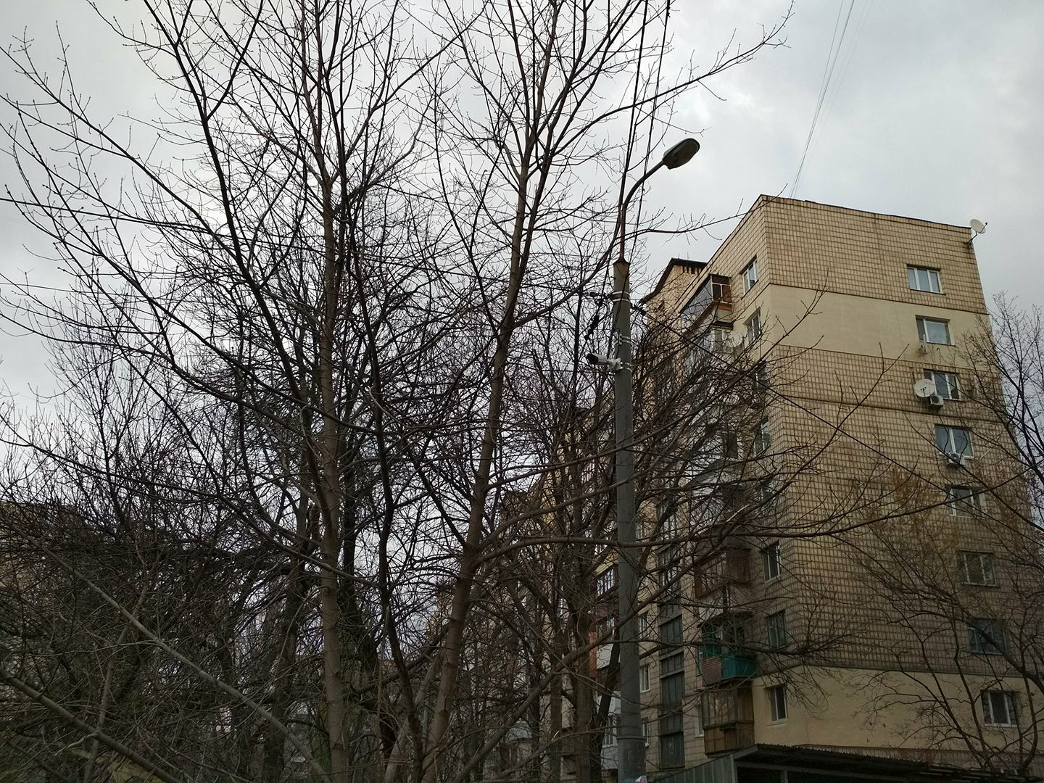

ID 145 Заміна старого ліфта поліклініки вул. Ентузіастів, 49

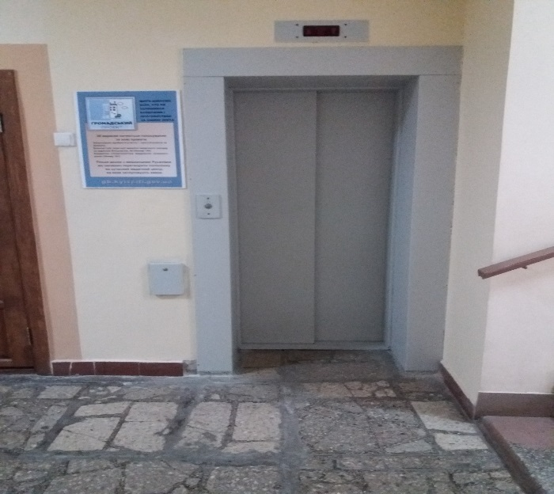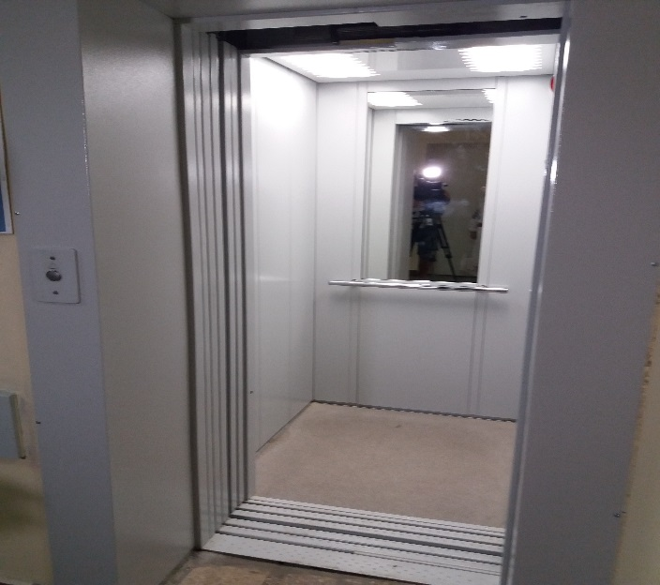

ID 147 Заміна вікон в амбулаторії ЗПСМ №8, вул. Курнатовського, 7

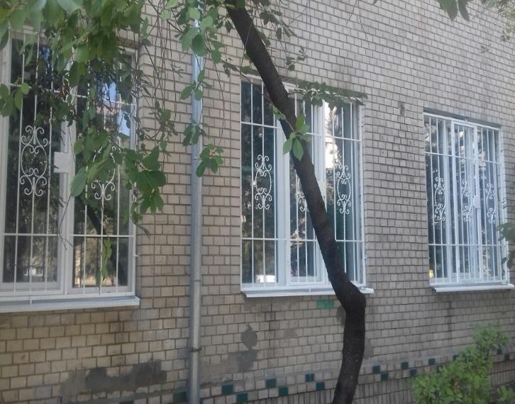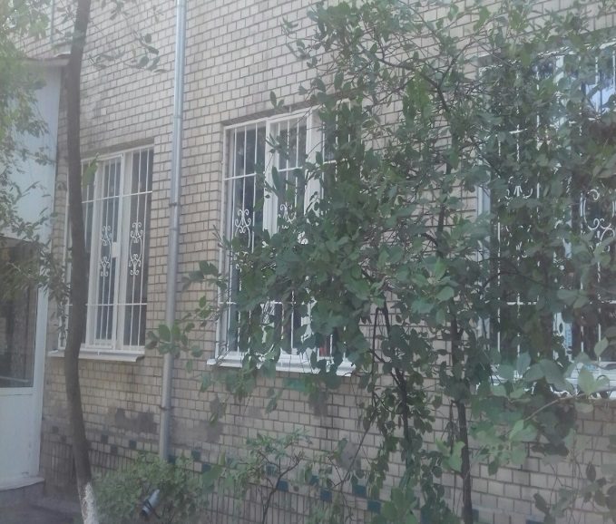

ID 148 Заміна вікон в Центрі ПМСД №1, вул. П. Запорожця, 26

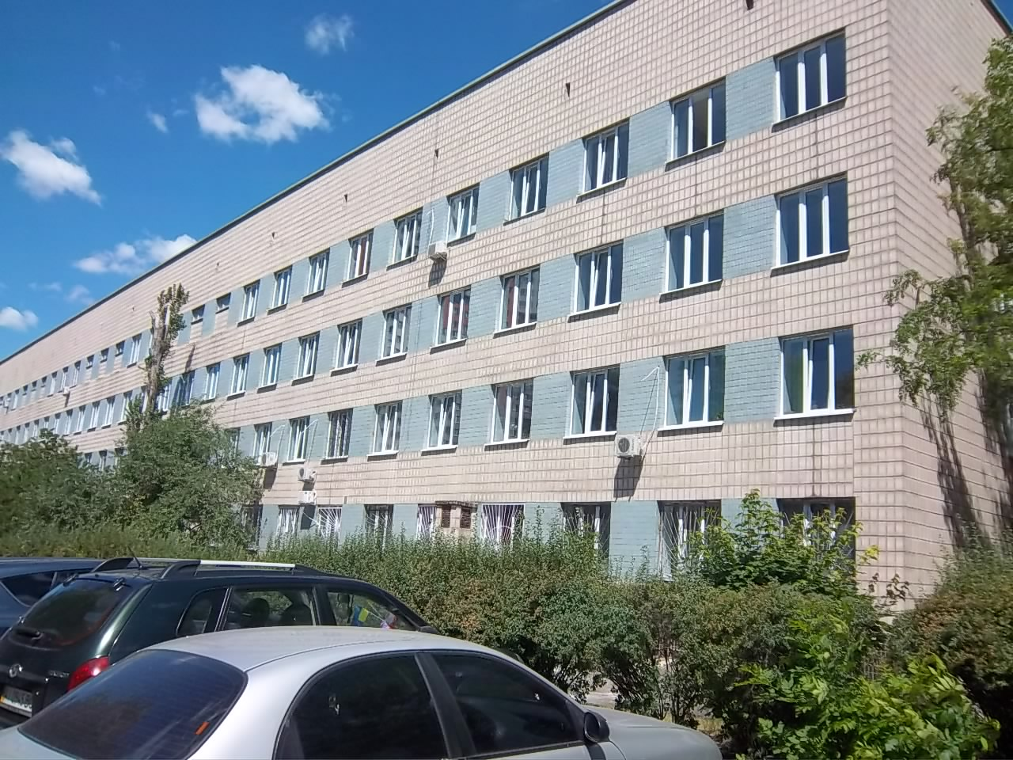

ID 161 Турбота міста про майбутнє здоров'я дітей, просп. П. Тичини, 12, вул. Митрополита

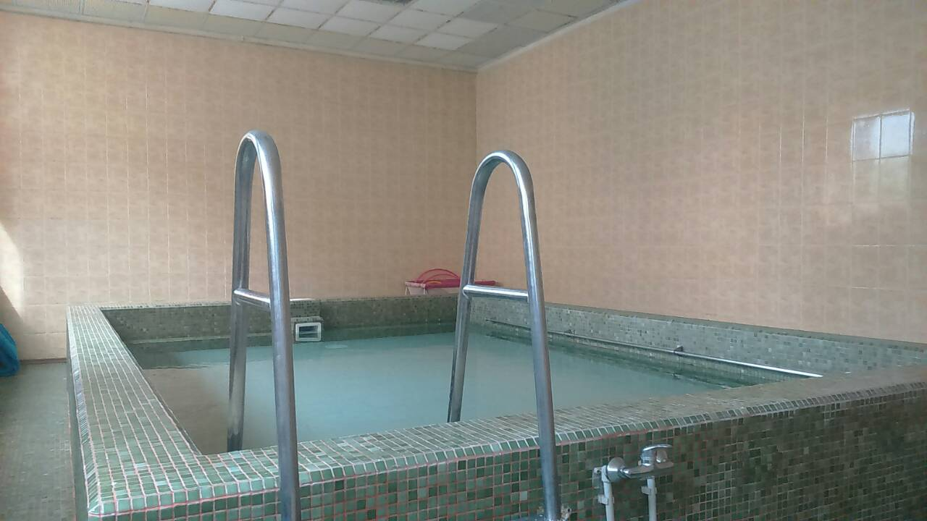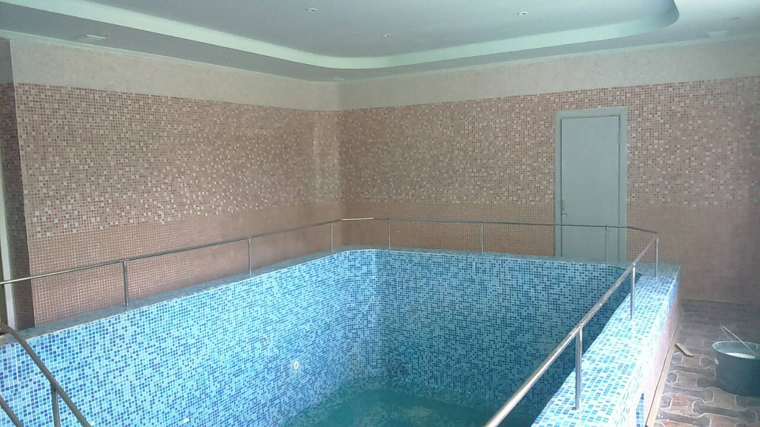

ID 201 Благоустрій території КНП "ЦПМСД №2 Дніпровського району» з облаштуванням центрального входу, просп. П. Тичини, 22

